高雄市立右昌國民中學九十七學年度第一學期第三次段考三年級數學科(數理組)題目卷

選擇題：(1~32題每題3分，第33題4分 ) 答案請畫記在電腦卡中

( ) 1.設f(x) = 2008 ( x – 97 )² +666，下列哪一個函數值最大？
(A) f(97) (B) f( –97 ) (C) f(2008) (D) f(–2008)。
( ) 2.二次函數y = –x²－4x + 3，且－1≤x≤2，則最大值為：
(A) 6 (B) －6 (C) 7 (D) －7。
( ) 3.三年一班有男生a人、女生b人；男生體重的算術平均數是56公斤，女生體重的算術平均數是48公斤；若全班體重的算術平均數是54公斤，則a與 b的數量關係為何？
(A) 7a＝6b (B) 6a＝7b (C) a＝3b (D) 3a＝b
( ) 4.有一算式為( 50 –□ )× ( □ + 10 )
當□填入1得( 50 – 1 )× ( 1 + 10 ) = 539
當□填入2得( 50 – 2 )× ( 2 + 10 ) = 576
當□填入3得( 50 – 3 )× ( 3 + 10 ) = 611
發現其值由539，576，611，…愈來愈大，請你找出此算式的最大值。
(A) 700 (B) 800 (C) 900 (D) 1000。
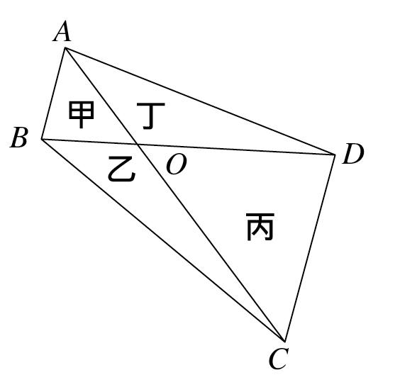
( ) 5.如圖，不等長的兩對角線$\overline{\text{AC}}$、$\overline{\text{BD}}$相交於 O 點，且將四邊形 ABCD 分成甲、乙、丙、丁四個三角形。
若$\overline{\text{OA}}$：$\overline{\text{OC}}$＝$\overline{\text{OB}}$：$\overline{\text{OD}}$＝1：2，則此四個三角形的關係，下列敘述何者正確？
(A) 甲丙相似，乙丁相似
(B) 甲丙不相似，乙丁相似
(C) 甲丙相似，乙丁不相似
(D) 甲丙不相似，乙丁不相似
( ) 6.將y = x² + 2的圖形畫在坐標平面上，然後沿著x軸向下摺疊，則所得新圖形的二次函數為：
(A) y = x² – 2 (B) y = –x² + 2 (C) y = –x² – 2 (D) y = x² + 4。
( ) 7.二次函數 y＝$\frac{2}{3}$x²－2 的簡圖應為下列何者？
(Ａ)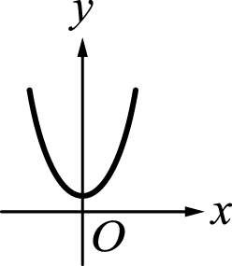 (Ｂ)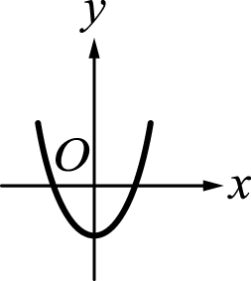 (Ｃ)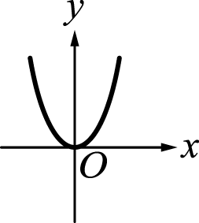 (Ｄ)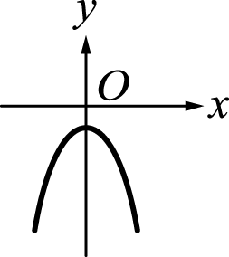
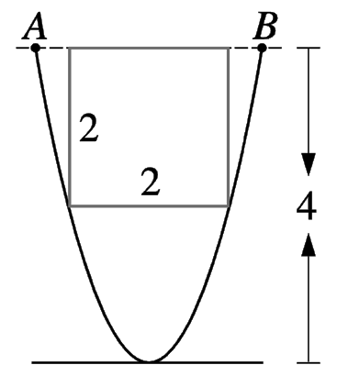
( )8.如右圖，開口向上的拋物線形的杯子內，平放入一個邊長為2的正方形，恰與杯口切齊，若杯子深為4，則杯口寬為$\overline{\text{AB}}$= (A)$\sqrt{2}$ (B) 2$\sqrt{2}$ (C)$\sqrt{6}$ (D) 4。
( )9. 二次函數 y＝$\frac{2}{9}$x²－8 圖形的頂點為 A，且與 x 軸交於 B、C 兩點，則△ABC 的內切圓半徑為多少單位？ (Ａ) 3 (Ｂ) 6 (Ｃ) 8 (Ｄ) 4
( )10.有三個二次函數，甲：y＝x²，乙：y＝x²＋2x－1，丙：y＝－x²，下列哪一個敘述是正確的
(A)甲的圖形經適當的平行移動後，可與乙的圖形重疊在一起
(B)甲的圖形經適當的平行移動後，可與丙的圖形重疊在一起
(C)乙的圖形經適當的平行移動後，可與丙的圖形重疊在一起
(D)甲、乙、丙三個圖形經適當的平行移動後，都可重疊在一起
( )11. 某軍事基地的砲訓中心，士兵做砲彈的射擊練習，在地面上往斜前方射出一砲彈，離出發地點x公里
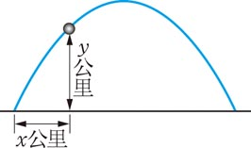
遠時，它的高度為y公里，如右圖所示。
如果x與y的關係式為y＝－x²＋2x ，
請問砲彈在離出發地點多少公里時，有最大高度？
(A) 8 (B) 6 (C) 4 (D) 2
( ) 12. 右圖是二次函數y＝ax²＋bx＋c的圖形，則下列何者正確？
(A)a＞0，b＞0，c＜0
(B)a＞0，b＝0，c＜0
(C)a＜0，b＜0，c＜0
(D)a＜0，b＝0，c＜0
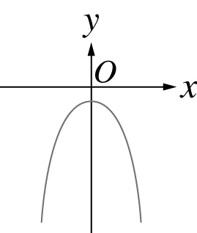
( )13.若二次函數y＝ax²＋bx＋c有最大值，且與x軸沒有交點，則下列何者正確？
(A) a＜0，b²－4ac＜0 (B) a＞0，b²－4ac＞0 (C) a＞0，b²－4ac＜0 (D) a＜0，b²－4ac＞0
( )14.已知某二次函數在x＝3時有最小值－2，且其圖形通過(0 , 7)，則此二次函數的各項係數和為多少？
(A)1 (B)2 (C)3 (D)4
( )15.一袋子中有白球2個、紅球3個，且每一個球被取出的機率相等。今逐次自袋中任取一球，取後放回。
已知前兩次均取出白球，若第三次取出白球的機率為 p，取出紅球的機率為q，則p、q的大小關係為何？
(A) p＜q (B) p＝q (C) p＞q (D) p、q 無法比較
( )16.對二次函數 $y=6+4x$－2x²，甲乙丙丁戊五人有如下敘述：
甲：「函數圖形是拋物線，開口向上」；
乙：「函數圖形的對稱軸為y軸」；
丙：「頂點座標為 (1,8)」；
丁：「函數圖形和x軸相交於 (3,0) 和 (-1,0)兩點」；
戊：「函數圖形和y軸相交於 (0,-2) 」；
請問敘述正確的人有幾個？ (A) 2個 (B) 3個 (C) 4個 (D) 5個 。
( )17.在坐標平面上，兩函數y＝3(x－5)²－2與y＝a(x－h)²＋k是以y＝－4為對稱軸的線對稱圖形，
則下列何者是錯誤的？ (A) a＝－3 (B) h＝5 (C) k＝－8 (D) a＋h＋k＝－4。
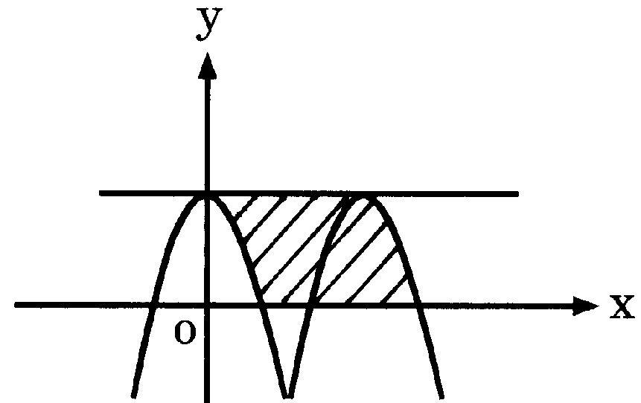
( )18.二次函數y＝－x²＋3向右移5個單位，如右圖，
則斜線區面積為 平方單位。
(A) 3 (B) 5 (C) $\frac{\text{15}}{2}$ (D) 15

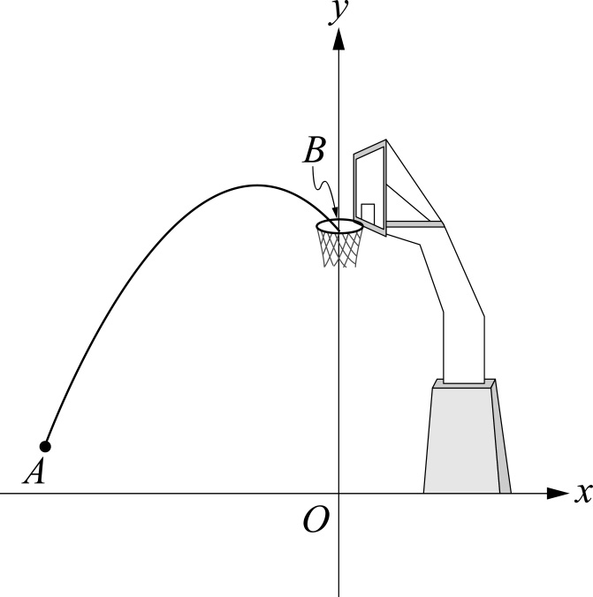
( )19.右圖是一坐標平面。已知籃框位置B點在y軸上，今有一選手將球從A點的位置投出，球經過的路徑是拋物線，由B點空心進籃。若此拋物線是下列某一函數的圖形，則此函數為何？
(A) y＝6＋ ( x＋2 )² (B) y＝6－ ( x－2 )²
(C) y＝6＋ ( x－2 )² (D) y＝6－ ( x＋2 )²
( )20.如圖一，兩個同心圓，兩直線相交點剛好落在內圓上，已知 ＝80°， ＝40°，
試求 是多少度？ (A)30° (B) 40° (C) 60° (D) 120°
( )21.如圖二，兩正方形ABCD、GCEF的面積分別為1、49，且C點在$\overline{\text{BE}}$上。若$\overline{\text{AF}}$與$\overline{\text{CG}}$相交於H點，
則$\overline{\text{DH}}$＝？(A) 1 (B) $\frac{3}{4}$ (C) $\frac{5}{6}$ (D) $\frac{7}{8}$
( ) 22.如圖三所示∠MON＝160°，則∠MAN＋∠MBN＋∠MCN＋∠MDN＋∠MEN＋∠MFN＝？
(A) 80° (B) 160° (C) 320° (D) 480°。

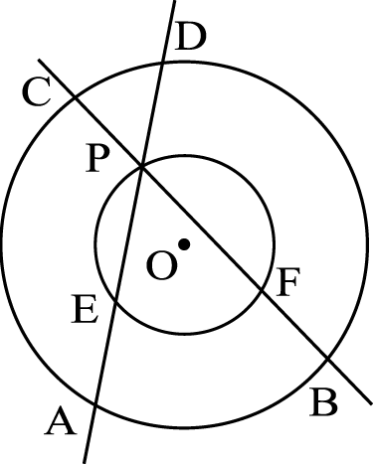
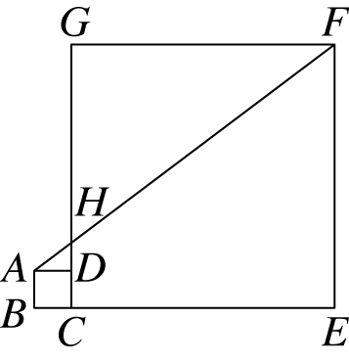
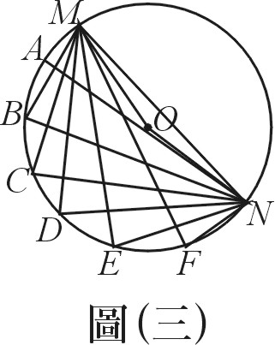

圖一 圖二
( )23.如圖四，Combin//Combin，若BE＝36°，且∠ECD＝65°，則∠AEC＝？
(A) 94° (B) 47° (C) 36° (D) 29° 。
( )24.如圖五，Combin與圓O相切於A點，且Combin//Combin，若 AB＝75°，則∠BDC＋∠PAC＝？
(A)37.5° (B)75° (C)112.5° (D)150°
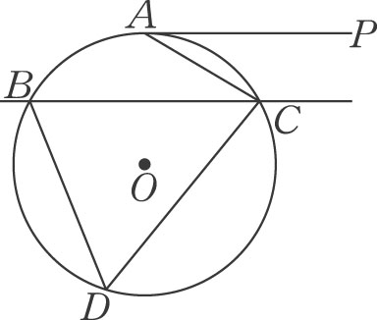
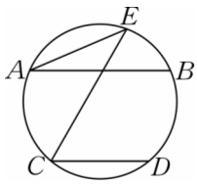
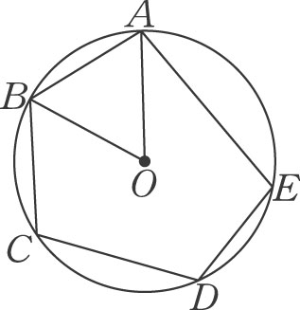

圖四 圖五 圖六
( )25.如圖六，ABCDE為內接五邊形，$\overline{\text{AB}}$與圓半徑相等，若∠C =110°，則∠E =？
(A) 120° (B) 110° (C) 100° (D) 90°
( )26.如圖七，$\overline{\text{PA}}$、$\overline{\text{PB}}$切圓O於A、B兩點，若∠APB＝56°，則∠AQB的度數是多少？
(A)65° (B)64° (C)63° (D)62°
( )27.如圖八，$\overline{\text{BD}}$為圓O的直徑，弦$\overline{\text{AC}}$未過圓心O，則下列哪一個敘述是正確的？
(A)O是△PCD的外心 (B)O是△APD的外心
(C)O是△ACD的外心 (D)O是△BCP的外心
( )28.如圖九，Combin是直徑，Combin＝4、＝5、＝6，則＝？
(A) 4ˉ(B) 5ˉ(C) 6ˉ(D) 7
( )29.如圖十，∠A＝110°，∠ABC＝40°，∠ACB＝30°，O為△ABC的外心，則∠BOC＝？
(A)150° (B)145° (C)140° (D)135°
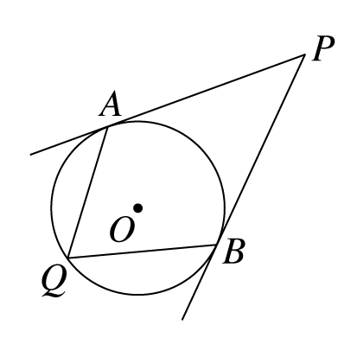
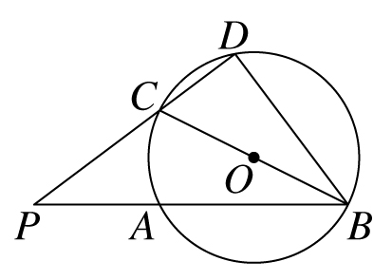
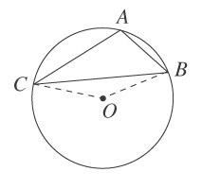
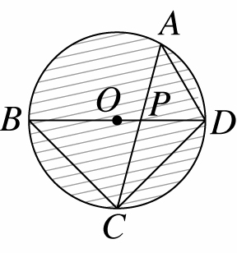

圖七 圖八 圖九 圖十
( )30.如圖十一，兩圓相交於A、B兩點，直線CD為此兩圓之一公切線，C、D兩點是切點。已知∠CAD＝147°
，則∠CBD為多少度？ (A) 57° (B) 47° (C) 33° (D) 28° 。
( )31.如圖十二，兩圓相交於A、B兩點。若C、B、D三點共線，Combin＝90°，Combin＝150°，則Combin＝？
(A)210° (B)200° (C)160° (D)100° 。
( )32.如圖十三，有一半徑為1的圓形銅板，緊沿正三角形的三個邊長移動一周，若正三角形的邊長為6，則圓形銅板掃過的環狀區域面積為多少？
(A)18＋4π (B)36＋4π (C)18＋2π (D)36＋2π
( )33.如圖十四，為一矩形，＝1，＝2 ， 分別以、為半徑畫二圓弧，則斜線區域面積
為 (A) $\frac{1}{\text{12}}$π＋$\frac{\sqrt{3}}{2}$ (B) $\frac{7}{\text{12}}$π＋$\frac{\sqrt{3}}{2}$ (C) $\frac{1}{6}$π＋$\frac{\sqrt{3}}{2}$ (D) $\frac{5}{\text{12}}$π＋$\frac{\sqrt{3}}{2}$
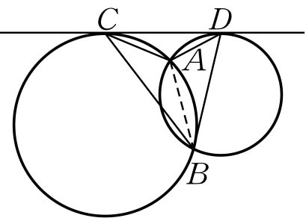
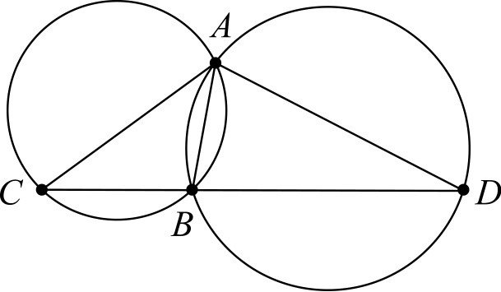
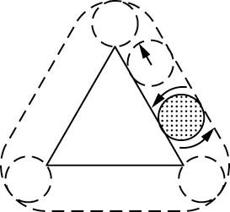

圖十一 圖十二 圖十三 圖十四

高雄市立右昌國民中學九十七學年度第一學期第三次段考三年級(普通組)數學
一、單選題 (第1到5題每題2分，第6到35題每題3分)
1.（D ）如圖，̅ 為圓 O 的直徑，若∠BDC＝48°，＝50°，則下列何者錯誤？ (Ａ)∠ADC＝113°(Ｂ)∠BCD＝90°
(Ｃ)∠CDE＝48°(Ｄ)∠DAC＝40°。
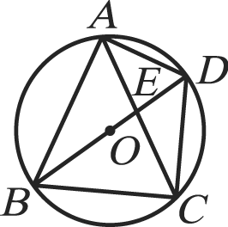
2.（ D ）如圖，圓心角∠AOB＝36°，C 在圓 O 上，則△AOC 的外角∠ACD＝？ (Ａ) 159°(Ｂ) 160°(Ｃ) 161°(Ｄ) 162°。
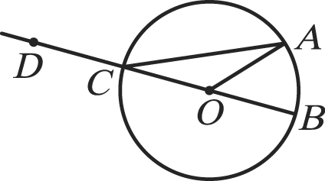
3.（ B）如圖，已知 ̅//̅，而且∠BAD＝12°，那麼 的度數等於多少度？ (Ａ) 18 度(Ｂ) 24 度(Ｃ) 36 度
(Ｄ) 54 度。
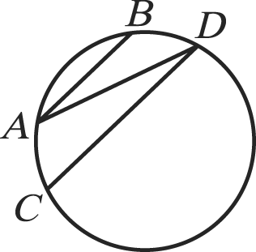
4.（D ）如圖，兩同心圓半徑分別為 8 公分及 12 公分，若 長 6π 公分，則 長為多少公分？ (Ａ)π公分
(Ｂ) 2π公分 (Ｃ) 3π公分(Ｄ) 4π公分。
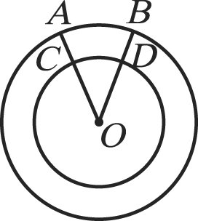
5.（C ）如圖，直線 PA 切圓於 A 點，已知∠PAB＝30°，∠BCD＝80°，則∠ABD 等於多少度？ (Ａ) 42 度(Ｂ) 46 度
(Ｃ) 50 度(Ｄ) 55 度。
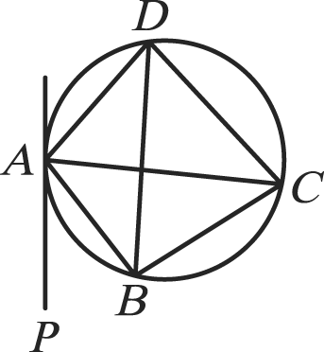
6.（ C ）已知 P 點在圓 O 的外部，而且 P 點到圓 O 最近、最遠的距離分別是 10、40，自 P 點作圓 O 的切線切於 A 點，
則 ̅＝？ (Ａ) 25 (Ｂ) 24 (Ｃ) 20 (Ｄ) 15。
7.（ A ）如圖，̅、̅ 切圓於 A、B 兩點，：：＝2：1：3，若∠P＝30°，則∠AQB＝？ (Ａ) 92.5°(Ｂ) 93°
(Ｃ) 93.5°(Ｄ) 94°。
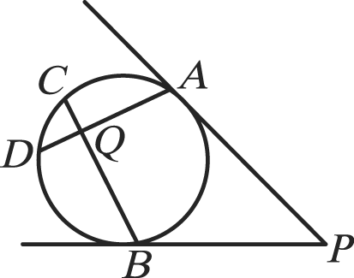
8.（B ）如圖，＝90°，̅ 與 ̅ 兩弦相交於 E 點，∠AED＝70°，則 的度數為多少度？ (Ａ) 130 度(Ｂ) 140 度
(Ｃ) 150 度(Ｄ) 160 度。
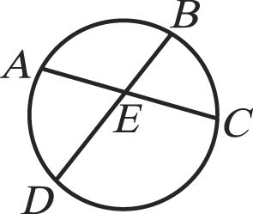
9.（A ）如圖，̅ 為切線，A 為切點，且 ̅ 為割線，若∠P＝35°，∠BAC＝45°，則下列何者正確？ (Ａ)∠PBA＝95°(Ｂ)∠PAC＝90°(Ｃ)∠ABC＝90°(Ｄ)∠ACB＝45°。
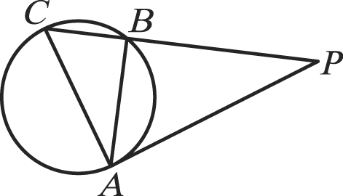
10.（ A）如圖，半圓 O 中，̅ 為直徑，且 ̅ 垂直 ̅，Q 為垂足，若 ̅＝10，̅＝8，則 ̅＝？ (Ａ) 4.8 (Ｂ) 5
(Ｃ) 5.2 (Ｄ) 5.4。
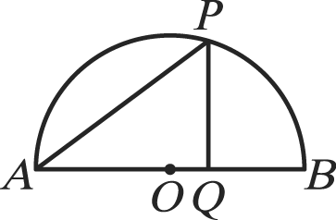
11.（ C）如圖，A、B 兩點將圓 O 分成優弧與劣弧，已知圓 O 的半徑為 12 公分，而且這兩弧的度數比為 7：1，那麼∠AOB 所對的弧長為多少公分？ (Ａ) π 公分(Ｂ) 2π 公分(Ｃ) 3π 公分(Ｄ) 4π 公分。
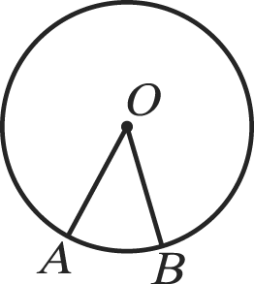
12.（ A ）如圖，̅ 為圓的切線，A 為切點，若 ＝，且∠PAQ＝48°，則∠QAC＝？ (Ａ) 66°(Ｂ) 60°(Ｃ) 48°
(Ｄ) 42°。
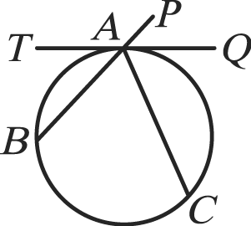
13.（ C）如圖，直線 PC 切圓於 C 點， 的弧長是 的弧長的兩倍，已知∠PCB＝32°，則∠ACB 等於多少度？
(Ａ) 64 度(Ｂ) 72 度(Ｃ) 84 度(Ｄ) 88 度。
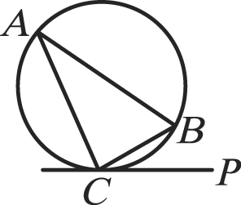
14.（C ）如圖，在直徑 6 cm 的圓上，弦 ̅＝3 cm，則下列何者正確？ (Ａ) ̅＝$\sqrt{\text{28}}$cm (Ｂ)△ABC 的面積為 2$\sqrt{\text{27}}$cm² (Ｃ)∠A＝30°(Ｄ)△ABC 周長為（9＋$\sqrt{\text{18}}$）cm。
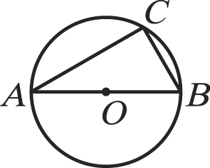
15.（ C）如圖，已知 ̅、̅ 是圓內兩弦，且 ̅＝30、̅＝40，̅⊥̅，則此圓半徑為何？ (Ａ) 60 (Ｂ) 50 (Ｃ) 25 (Ｄ) 20。
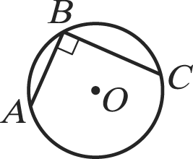
16.（A ）下列各二次函數圖形的頂點，何者與原點最近？ (Ａ) y＝3x²＋1 (Ｂ) y＝2x²－3 (Ｃ) y＝－4x²＋2
(Ｄ) y＝5x²＋4。
17.（ C）下列二次函數的圖形，何者開口最大？ (Ａ) y＝2－x² (Ｂ) y＝－2x² (Ｃ) y＝$\frac{1}{2}$x² (Ｄ) y＝3x²。
18.（ C ）設 A（－1，a）與 B（－a，b）為 y＝2x² 上的兩點，則 ̅＝？ (Ａ)$\sqrt{\text{35}}$(Ｂ) 6 (Ｃ)$\sqrt{\text{37}}$(Ｄ)$\sqrt{\text{38}}$。
19.（B ）設 F、G、H 分別表示函數 y＝2x²、y＝x²、y＝－$\frac{1}{2}$（x－1）² 的圖形，且皆畫在同一張方格紙上，則下列敘述何者正確？ (Ａ) F、G、H 都是開口向上的拋物線(Ｂ) H 為開口向下，且對稱軸為 x＝1 的拋物線(Ｃ) G 為開口向上，且為三者中開口最小的拋物線(Ｄ) F 為開口向上，且為三者中開口最大的拋物線。
20.（C ）下列哪一個二次函數的圖形有最低點？ (Ａ) y＝－2x² (Ｂ) y＝3－x² (Ｃ) y＝－3＋x² (Ｄ) y＝－3－2x²。
21.（ D ）a 為已知數，則 a 為下列哪一個數時，二次函數 y＝（3－a）x²－3 圖形的開口最大？ (Ａ)－1 (Ｂ) 0 (Ｃ) 1
(Ｄ) 2。
22.（ B ）二次函數 y＝x²＋k 通過（2，3），則此圖形的頂點坐標為 (Ａ)（0，－2）(Ｂ)（0，－1）(Ｃ)（0，－$\frac{3}{2}$）
(Ｄ)（0，－$\frac{1}{2}$）。
23.（ C ）二次函數 y＝3x²－6x＋4 的圖形有下列何者符合？ (Ａ)最低點（0，4）(Ｂ)最高點（0，4）(Ｃ)最低點（1，1）(Ｄ)最高點（1，1）。
24.（B ）設二次函數 y＝－5（x＋1）²＋8，問 x 為多少時，其函數值最大？ (Ａ)－$\frac{3}{2}$(Ｂ)－$\frac{6}{5}$(Ｃ)－$\frac{3}{4}$(Ｄ) 0。
25.（ C）設二次函數 y＝1－6x－3x²，則下列何者正確？ (Ａ) y 的最大值為 1 (Ｂ) y 的最小值為 2 (Ｃ) y 的最大值為 4
(Ｄ) y 的最小值為－2。
26.（D ）如圖，拋物線 y＝6x² 的圖形為 L，若將 L 經平移後得拋物線 M，則拋物線 M 的二次函數可能為下列何者？
(Ａ) y＝6（x＋1）²－2 (Ｂ) y＝6（x＋1）²＋2 (Ｃ) y＝6（x－1）²－2 (Ｄ) y＝6（x－1）²＋2。
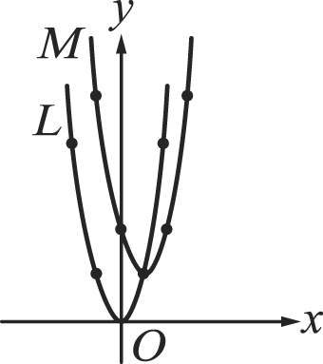
27.（ A ）下列各函數的圖形，哪一個在坐標平面上有最低點？ (Ａ) y＝2x² (Ｂ) y＝x＋6 (Ｃ) y＝－x²＋1
(Ｄ) y＝－x＋2。
28.（A ）下列三個函數：(甲) y＝x²－2 (乙) y＝x² (丙) y＝x²＋2 在坐標平面上的圖形，何者正確？
(Ａ)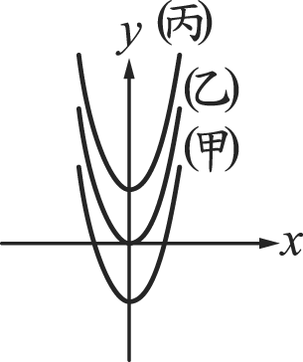(Ｂ)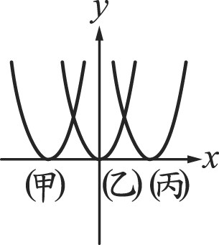(Ｃ)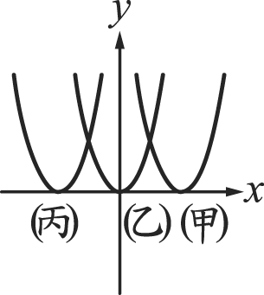(Ｄ)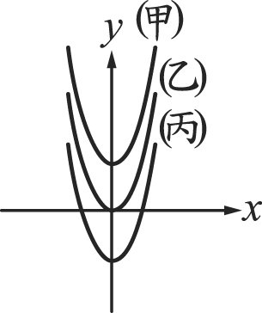
29.（C ）某人向上擲一球，經 t 秒，球離地面 S 公尺，且 S＝30t－5t²，問此球擲出後，離地面最高時，高度可達多少公尺？ (Ａ) 35 (Ｂ) 40 (Ｃ) 45 (Ｄ) 50 公尺。
30.（ D）設 y＝999（x－99）²＋709，當 x 為下列哪一個數時，其函數值最大？ (Ａ) 99 (Ｂ)－99 (Ｃ) 999 (Ｄ)－999。
31.（C ）函數 y＝4x－x² 在坐標平面上的圖形，應為下列哪一個較合理？
(Ａ)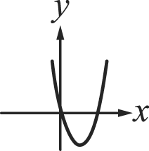(Ｂ)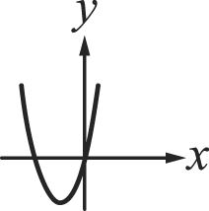(Ｃ)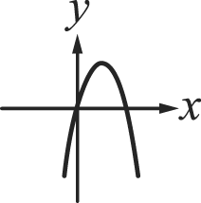(Ｄ)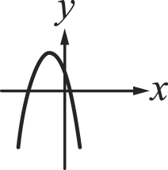
32.（C ）關於二次函數 y＝－2x²＋4x＋5 在坐標平面上的圖形，下列何者正確？
(Ａ)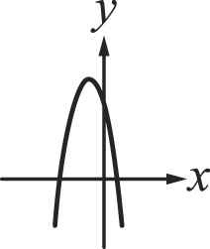(Ｂ)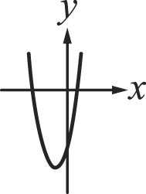(Ｃ)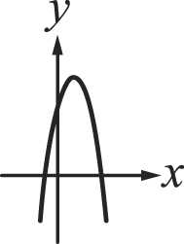(Ｄ)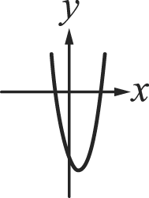
33.（C ）設二次函數 y＝x²－$\frac{\text{80}}{3}$x＋999$\frac{1}{\text{449}}$，其圖形最低點為（a，b），下列何者正確？ (Ａ)最接近 a 的整數為 15
(Ｂ)最接近 a 的整數為 17 (Ｃ)最接近 b 的整數為 821 (Ｄ)最接近 b 的整數為 949。
34.（ A）黃金旅行社招攬旅遊，兩天一夜旅行團，預定人數為 30 人，每人收費 5000 元，但達到 30 人以後，若每增加 1 人，則每人減收 100 元，那麼應增收多少人，旅行社才能收到最多的錢？ (Ａ) 10 人(Ｂ) 15 人(Ｃ) 20 人(Ｄ) 25 人。
35.（D ）二次函數 y＝x²＋2px＋q 的最小值是下列何者？ (Ａ) p－q (Ｂ) p－q² (Ｃ) q＋p² (Ｄ) q－p²。

